**Отчет о проделанной работе и результатах в объединении**

________________Умелые ручки____________

(название объединения)

**МБУДО «Дом детского творчества»**

|  |  |  |  |
| --- | --- | --- | --- |
| **№ п/п** | **Дата** | **Тема занятия** | **Учебные материалы** |
| 1 | 11.05.2020-17.05.2020 | Работа с пластилином, соленым тестом (универсальной массой для лепки) | <https://yandex.ru/collections/user/lena190768/podelki-iz-solionogo-testa/>  https://www.livemaster.ru/topic/2619611-delaem-magnitiki-na-holodilnik-zimnie-izbushki?msec=42 |

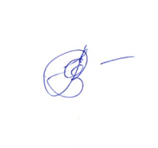

**Педагог дополнительного образования** Кочерова Е.И.